Rapport - Laboration 1

Uppgift 1

ER- diagram
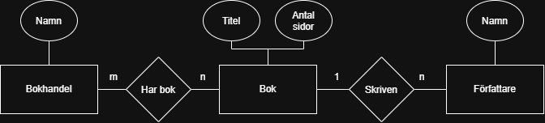
Figur 1 ER- diagram

Referensintegritet
Främmande nycklar används i koden för att hålla de olika tabellerna kopplade till varandra. Till exempel använder Tbl_Bok främmande nycklar kopplade till Tbl_Författare för att koppla ihop vilka böcker som har vilken författare. Om man inte skulle använda sig av referensintegritet skulle detta leda till att det till exempel inte går att koppla ihop vilken bok som är skriven av vilken författare om man inte går in och manuellt letar i två tabeller. Utan referensintegriteten hade vi eventuellt fortfarande haft ett författarid och ett bokid, men utan något sätt att veta hur de hör ihop. Man skulle kunna ha att författarid:t är inbyggt i bok-tabellen, men detta skulle göra att man då manuellt behöver söka i båda tabellerna för att det ska ge någon mening vilket är mycket osmidigt.

Många-till-många relation
I min databas finns det en tabell med bokhandlar och en tabell med böcker. I detta fall har de en många-till-många relation, eftersom en bokhandel kan ha flera av böckerna, samtidigt som böckerna kan säljas på flera olika bokhandlar. Denna relation kräver en egen tabell som jag har valt att kalla ”Har_Bok”. Denna tabell innehåller en relationslista över vilka bokhandlar som har vilka böcker och använder sig av främmande nycklar för att koppla dem samman.
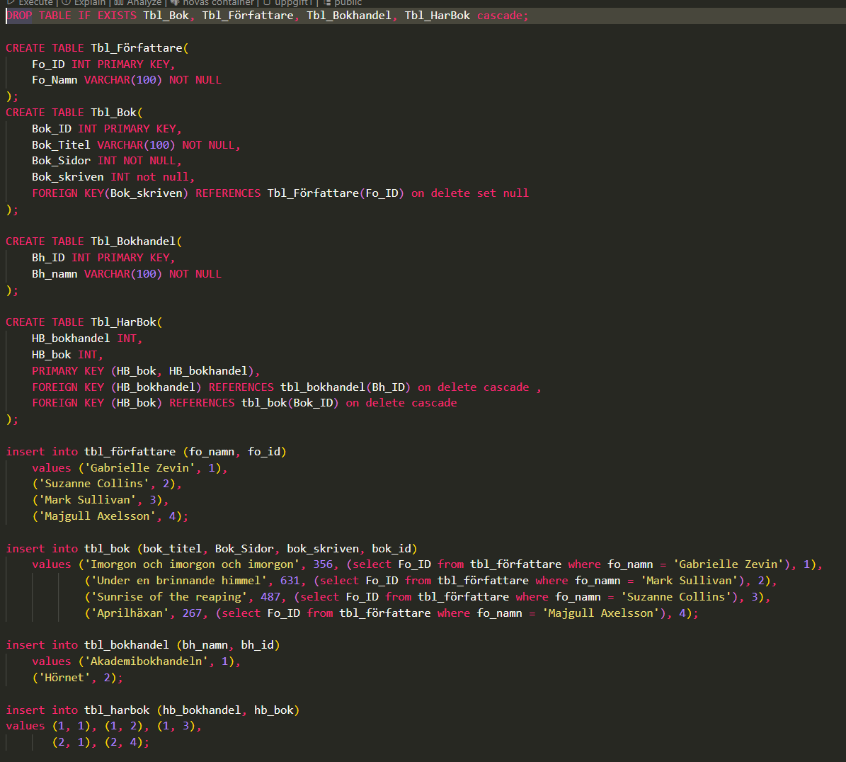
Figur 2 Kod - uppgift 1

Uppgift 2

2.8

Uppgiftsfråga
Visa produkternas namn och nuvarande pris. Lägg även till en beräknad kolumn som visar vad priset skulle bli efter en prisökning med 7 %. Ge den nya kolumnen ett lämpligt alias.

Resultat
Resultatet av koden var att en kolumn skapades längst till höger med namnet ”inc_price” med alla ursprungliga priser med en ökning på 7%. (Figur 3)
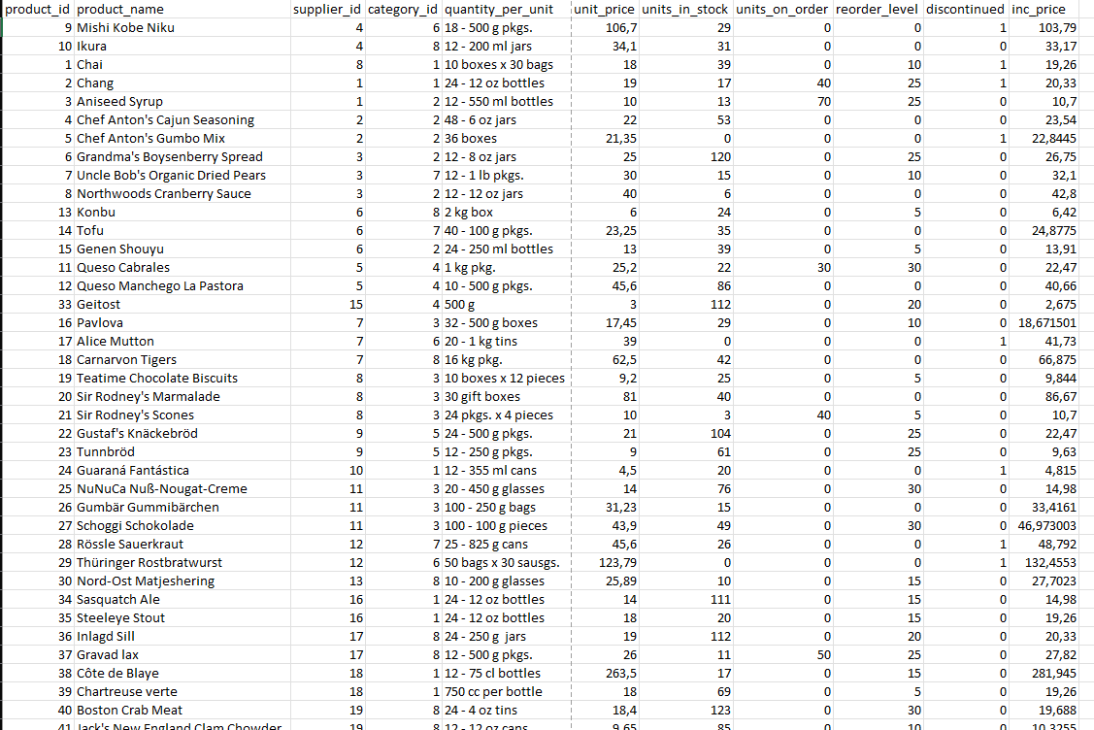
Figur 3 uppgift 2.8 resultat

Utförande
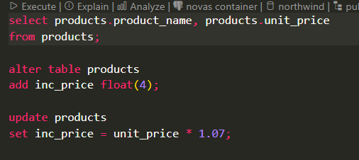
Uppgiften utfördes på så sätt att jag först ville få en överblick över tabellen som jag skulle jobba med, genom ”select” som visas i Figur 4. Efter att jag kontrollerat den ursprungliga tabellen använder jag kommandot ”alter table” och anger den aktuella tabellen för att sedan använda kommandot ”add” för att lägga till en kolumn. Kolumnen ger jag namnet ”inc_price” som står för ”increased price” och anger att datat i kolumnen ska vara av typen float, med som längst fyra värdesiffror. Efter detta kommando har kolumnen skapats och ska därefter uppdateras för att fyllas med data, vilket görs med hjälp av ”update” – kommandot. För att välja min nya kolumn anger jag ”set inc_price” och sedan anger jag vilken formel som ska användas för datat, som är ”unit_price * 1.07” som betyder att all data som befinner sig i kolumnen ”unit_price” ska multipliceras med 1.07 och läggas till i den nya kolumnen.
Figur 4 uppgift 2.8

2.12

Uppgiftsfråga
Ta reda på vilken kategori produkten Lakkalikööri tillhör. Lös uppgiften genom att kombinera information från tabellerna products och categories.

Resultat
En tabell med två kolumner och två rader där namnet på kategorin för Lakkalikööri är ”Beverages”. (Figur 5)
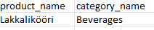
Figur 5 uppgift 2.12 resultat

Utförande
För att utföra uppgiften tittade jag på det bifogade diagrammet i uppgiften för att få en översikt över vilka gemensamma nycklar tabellerna ”products” och ”categories” hade. Där kunde jag se att datan för ”category_id” fanns i båda tabellerna och utnyttjade detta för att få fram information om en viss produkts kategori. Först används ”select” för att meddela att jag vill visa upp vissa kolumner, och sedan ”from” för att hänvisa till vilken tabell som jag vill utgå ifrån. Jag vill använda mig av funktionen ”inner join” för att hitta gemensamma data för två tabeller, och skriver därför ”inner join” och anger den tabellen jag vill jämföra med – ”categories”. Därefter skrivs ett villkor för vilket som ska jämföras, som i detta fall är kategori-id från båda tabellerna. För att bara få fram precis den produkten som eftersöktes använde jag sedan ”where product_name = ’Lakkalikööri’” (Figur 6)
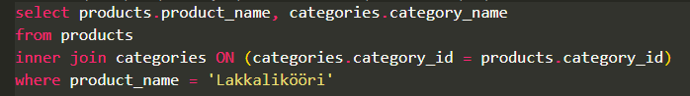
Figur 6 uppgift 2.12

2.16

Uppgiftsfråga
Beräkna det totala värdet av de produkter som beställdes den 12 december 1996.

Resultat
Resultatet visas genom en tabell med en rad och en kolumn med titeln ”sum” och datan är ett tal som summerar alla beställningar som gjorde det givna datumet. (Figur 7)
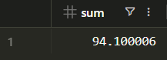
Figur 7 uppgift 2.16 resultat

Utförande
För att lägga ihop redan existerande data använder jag mig av en inbyggd SQL- funktion ”sum()” som automatiskt summerar den givna datan. I ”sum()” anger jag vilken kolumn som är intressant, och anger därefter från vilken tabell jag vill ta datan ifrån. För att få fram både datumet för beställningen och priset för produkterna behövde jag använda mig av två olika tabeller, ”order_details” och ”orders”. Eftersom den eftersökta datan som ska adderas fanns i ”order_details” angavs denna först, för att sedan i min ”inner join” funktion hänvisa till ”orders” där jag kan sammanlänka ”order_id” för båda tabellerna, och därigenom få både pris och datum. Det sista villkoret med ”where” anger att jag bara är ute efter de beställningar som las datumet 12 december 1996. (Figur 8)
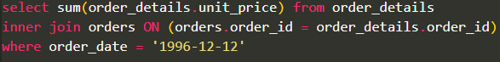
Figur 8 uppgift 2.16

2.20

Uppgiftsfråga
Höj priset med 10 % för samtliga produkter som levereras av Tokyo Traders.
Kontrollera priserna före och efter uppdateringen och verifiera att endast produkter från rätt leverantör har ändrats.

Resultat
Två tabeller som visar utskriften innan (Figur 9) respektive efter (Figur 10) att uppdateringen körts (bilden som visar ”före” (Figur 9) visar efter en körning eftersom jag glömde ta bild innan jag körde min kod. Andra tabellen (Figur 10) visar alltså datan efter två körningar med en prisökning på 10%)
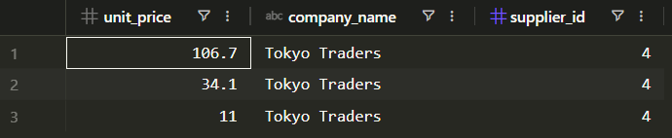
Figur 9 uppgift 2.20 innan körning
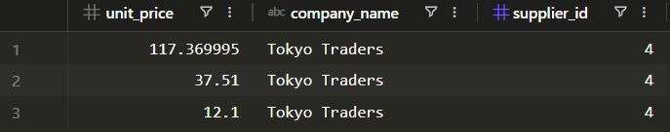
Figur 10 uppgift 2.20 efter körning

Utförande
Det första stycket kod har syftet att skriva ut resultatet för hur status just nu ser ut för de berörda kolumnerna. (Figur 11) Jag vill skriva ut det aktuella priset för produkterna, bekräfta att de är från rätt företag, och se vilket ”supplier id” som företaget har för att lättare kunna använda det i min uppdatering av priserna. Eftersom jag även i denna uppgift behöver kombinera två tabellers delade data använder jag mig av ”inner join” för att både få tillgång till priset på produkterna och namnet på företaget. Jag använder datan för ”supplier_id” för att koppla tabellerna och anger ett villkor där namnet på företaget ska vara ”Tokyo Traders”. Efter att ha kört denna kod får jag se en tabell över de aktuella priserna för alla produkter som delar ”supplier id” med ”Tokyo Traders” (se Figur 9). Efter detta ska priserna uppdateras med en ökning på 10%, vilket görs med hjälp av ”update”. Jag väljer tabellen ”products” eftersom det är denna tabell som ska uppdateras. Därefter väljs vilken kolumn som ska hanteras – ”unit_price” som sedan sätts till sitt ursprungliga värde multiplicerat med 1.1. För att säkerställa att endast de produkterna som kommer från företaget ”Tokyo Traders” uppdateras använder jag mig av ”supplier_id” som sekundärnyckel vilket var den jag fick i utskriften vid den första körningen. Efter detta kan jag köra det första stycket igen och få en ny utskrift med uppdaterade priser (se Figur 10).
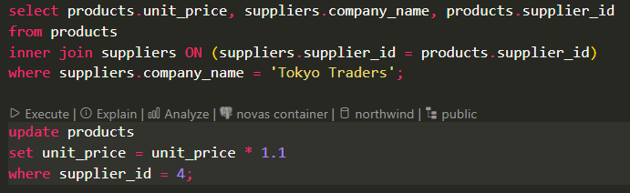
Figur 11 uppgift 2.20

Uppgift 3

Reflektion

Lagrade procedurer
Vad är en lagrad procedur och i vilka situationer kan det vara användbart att lagra en operation i databasen istället för att skriva samma SQL-fråga varje gång?
Jag kan tänka mig att om man skriver mycket SQL och känner till databasen man jobbar med väldigt väl så kan det vara väldigt smidigt och hjälpsamt att använde lagrade procedurer för att undvika repetitiv kod. Jag tror även att detta kan bidra till ökad läsbarhet av koden. Om det är en operation man använder sig av ofta kan det vara smidigt att ha hela funktionen i en rad istället för att kanske behöva skriva fem rader varje gång.

Vyer
Vad är en vy och vilken fördel kan det finnas med att använda en vy istället för att skriva samma SELECT och JOIN flera gånger?
En vy kan vara väldigt användbar om man inte vill skapa en ny tabell för en specifik vy, men att man ändå vill kunna se kopplade data över flera olika tabeller. Jag kan tänka mig att det är väldigt hjälpsamt att kunna ha översikt över många olika delar av en databas bara genom en rad kod. En ”join” funktion för att sammanställa data kräver flera rader och kan ibland kännas lite komplicerad att behöva skriva flera gånger om man bara vill ha översikt.

Transaktioner och atomicitet
Vad är syftet med en transaktion? Förklara skillnaden mellan COMMIT och ROLLBACK. Vad hände när ett fel inträffade mitt i din transaktion och varför är atomicitet viktigt?
Syftet med en transaktion tror jag är att inte tillåta att göra ändringar utan att se till att det blir en lyckad uppdatering. Att klumpa ihop olika kommandon av data med hjälp av atomicitet kan vara bra för att kunna göra större ändringar på ett säkert sätt. Med hjälp av commit kan du spara dina ändringar om du ser att allt gått bra och att det kommer bli en lyckad förändring, medan rollback används för att avbryta ifall det är fel i koden du skrivit. När ett fel inträffade i min kod fick jag ett felmeddelande: [42703] column "points" of relation "products" does not exist (line 9:5) eftersom min angivna kolumn som skulle ändras inte fanns i tabellen. Här blir jag då uppmärksam på att min uppdatering av datat inte kommer att gå igenom som jag vill, och har därefter chans att avbryta med rollback för att inte skapa problem senare i min databas.

3.1

Resultat
En tabell med en kolumn som visar priserna på produkterna i tabellen ”products” (Bilden tagen efter körd kod) (Figur 12)
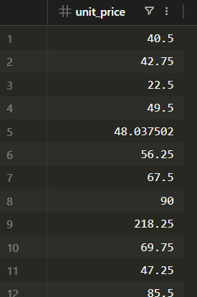
Figur 12 uppgift 3.1 resultat

Utförande
Jag började med att skriva min uppdatering som vanligt med hjälp av update-satsen. Efter att jag skrivit koden som skulle bli min procedur la jag in koden för att faktiskt göra det till en procedur som gick att använda genom att lägga till koden i exemplet i uppgiften. Jag döpte min procedur till ”fiveP_increase” för fem procents ökning. Därefter kallade jag på min procedur genom ”call” och använde sedan ”select” för att kontrollera att ändringarna gått igenom.
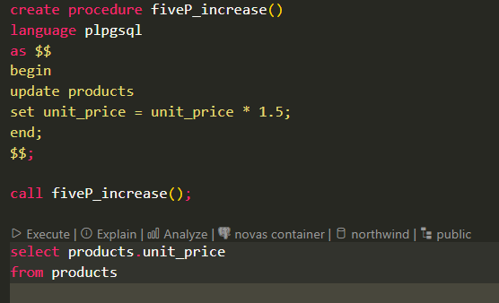

3.3

Resultat
En vy som kombinerar produktnamn, kategorinamn och priset på produkterna. (Figur 13)
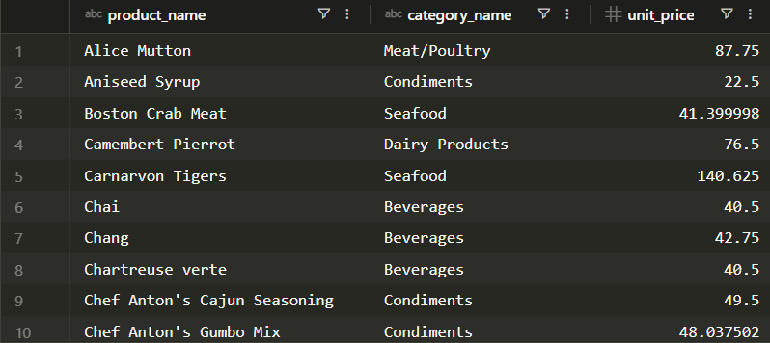
Figur 13 uppgift 3.3 resultat

Utförande
Jag började med att som tidigare skriva en kod för utskrift av en tabell som innehöll de begärda kolumnerna från två olika tabeller. (Figur 14) Jag använde mig av ”select” och ”left join” eftersom jag ville utgå ifrån produktnamnen och inkludera alla produkternas rader i min tabell. Sedan kopplade jag tabellerna via deras kategori- id och valde att sortera datat efter produkternas namn för att få ordning. Efter att jag skrivit min kod och kontrollerat att alla parametrar syns som de borde, la jag in koden i en vy genom ”create view”, och döpte vyn till ”products_nw” för produkter northwind. Till slut kallade jag på vyn genom ”select” och fick då se min tabell som resultatet visar.
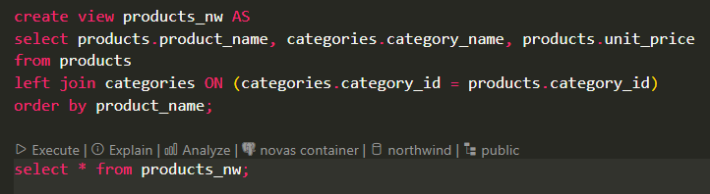
Figur 14 uppgift 3.3

3.5

Resultat
Första tabellen (Figur 16) visar utskrift efter att transaktionen börjat och ändringarna har implementerats. Andra tabellen (Figur 15) visar utskrift efter att ”rollback” har körts och transaktionen har stoppats. (I mitt experimenterande med transaktioner råkade jag ändra priset på Chai till 30.1, men min transaktion som jag redovisar ändrade priset till 30.2)
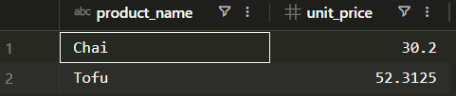
Figur 15 uppgift 3.5 resultat 2
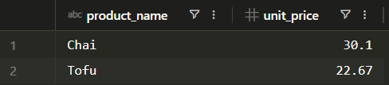
Figur 16 uppgift 3.5 resultat 1

Utförande
För att utföra uppgiften skrev jag först koden som jag visste sedan tidigare, med flera ”update” – satser efter varandra. Därefter la jag in ”begin;” i början och testade att köra alla rader fram till ”rollback” för att se om ändringarna gått igenom, vilket de gjorde och visas i Figur 16. Därefter testade jag att köra min ”rollback” rad och sedan den nedersta kodbiten med ”select” för att se resultatet, vilket tog tillbaka ändringarna och visades som Figur 15.
Den andra uppgiften var att undersöka vad som hände om jag till exempel försökte ändra en kolumn som inte fanns. Detta gjorde jag genom att försöka uppdatera en kolumn vid namn ”point” som alltså inte existerar i products- tabellen (Figur 18). När jag då som tidigare försökte köra min transaktion fram till ”rollback”- raden fick jag felmeddelandet: [42703] column "points" of relation "products" does not exist (line 9:5). När jag sedan gick in i produkttabellen och tittade på priserna så kunde jag konstatera att även den kod som kunde exekveras korrekt ändå inte ändrat någon data. Jag antar att detta är eftersom en transaktion använder atomicitet och inte kör någon kod om inte all kod kan köras. Efter att ”rollback” kördes så hade alltså ingenting förändrats i tabellen, eftersom ingen ändring gjordes från början.
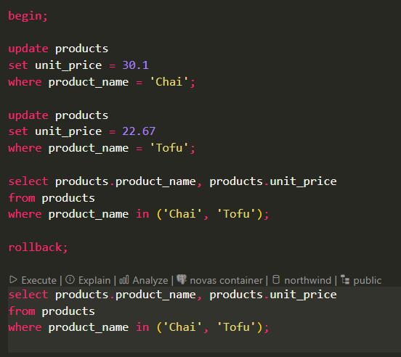
Figur 17 uppgift 3.5 första
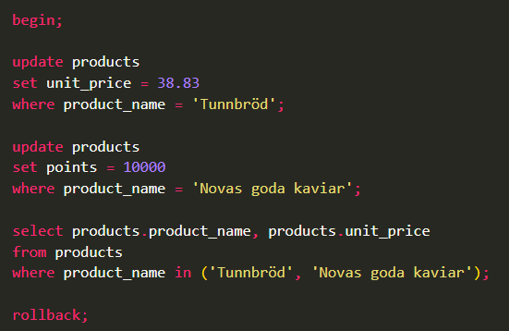
Figur 18 uppgift 3.5 andra

